MARTRATO ANIMAL
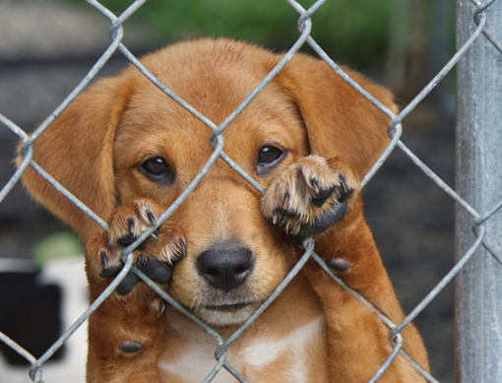

Índice
Titulo……………………1
Introducción……………….2
Desarrollo……………………….3
Conclusión……………………………4

Introducción
Desafortunadamente muchas personas no piensan en el daño ni en lo que sienten los animales, hay gente que les pega porque son traviesos pero ningún acto de los animales es tan fuerte como para que los maltratemos o les peguemos mucha gente piensa que así ellos van a entender a golpes o dejándolos amarrados entre otras cosas
Los animales también sienten así como nosotros los humanos.
Nosotros tenemos la culpa de que los niños y adolecentes continúen con el maltrato hacia los animales porque no hacemos nada para detener a esa persona.
Necesitamos crear conciencia ellos también sienten son seres vivos que tiene sentimientos al igual que nosotros.

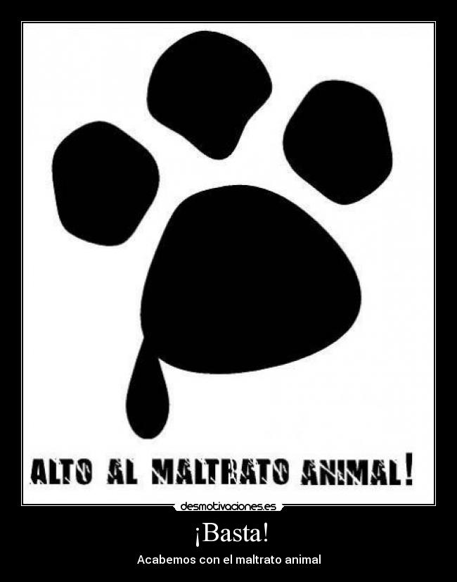

Desarrollo
El maltrato animal se da más en gatos y perros que en otras especies de animales.
En las granjas y todos esos lados dónde sacan los productos de origen animal también los maltratan.
Ejemplo:
Las vacas las dejan todas flacas y esqueléticas por la leche.
A los borregos los pelan por el pelaje que lo utilizan para textiles.
A las gallinas las hacen poner la mayor capacidad de huevos para los restaurantes, cafés, etc.
Necesitamos hacer algo para detener que los animales sigan siendo explotados para satisfacer los gustos de los humanos.

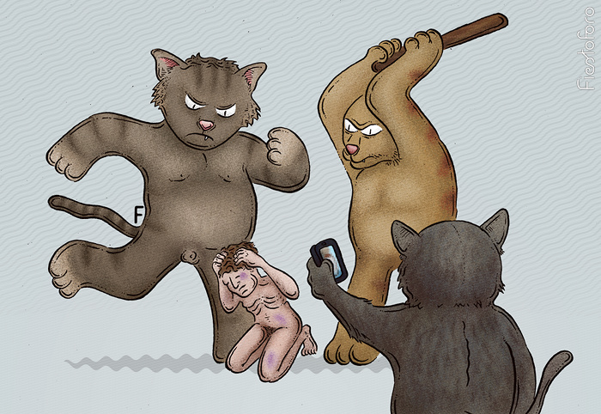

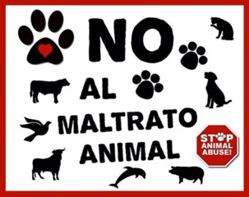

Conclusión
Tenemos que hacer más concia y pensar más en lo que sienten los animales y en que no podemos seguir maltratando animales.
Cada vez la violencia aumenta porque los hijos o los niños ven como los adultos maltratan a los animales.
Hay varios documentales que nos ayudan a crear concia sobre la importancia del maltrato animal eso nos ayuda a ver la manera en que les afecta a los animales y lo que sufren por nuestra culpa.
Nosotros enseñamos a que los niños también maltraten a los animales.
Muchas veces vemos como maltratan a los animales y no decimos nada ni hacemos algo para impedir que el maltrato hacia el animal continúe

